高效率 BERT 古文断句标点
微调与批量长文推理实验
GitHub 项目 · Word 报告

摘要
本实验以课程提供的 1998 年半年人民日报带音语料构造字符后标点标签，微调预训练中文 BERT，并在独立现代文留出集及 CCLUE 标点测试集上评价。训练使用全部 14,864 篇训练文章，完成三个 epoch；最佳验证模型来自第 3 轮。模型恢复无标点及七种常用标点。长文实验比较预测句号推进、多文章批处理及固定重叠窗口批处理，记录质量、端到端速度、显存与接缝表现。
固定窗口 batch=8 的现代文标点微 F1 为 0.8172，CCLUE 迁移标点微 F1 为 0.5994。两套数据独立报告。CCLUE 发布数据含文言与现代白话样例，其分数描述这套固定测试划分上的迁移表现。
《论语》专项使用同一新闻模型，512条语录微F1为0.6488，20篇全文输入微F1为0.6191。专项采用可追溯电子文本的参考标点，按原记录说明版本与处理差异。古文领域继续微调暂缓。

1. 任务与实验设计
依据课程课件第68页，本实验完成预训练 BERT 的断句标点微调和超出上下文长度的批量推理。模型为 google-bert/bert-base-chinese，使用 12 层、768 维 BERT 编码器及八类线性分类层。预训练权重固定版本 8f23c25b06e129b6c986331a13d8d025a92cf0ea，标点头从随机参数开始，全部模型参数参与微调。

2. 数据来源与处理
输入为课程提供的六个月 2003版-带音 文件，原始压缩包 SHA-256 为 30c4435bcce7d082c2175720a4549114f80656761df95d3c8b20f0ee48e5d7ab。解析文章段落编号、去除注音和分词空格，保留正文、数字与字母，全角数字转为半角。按无标点正文去除 49 篇重复文章；五个异常编码段落保存原字节并隔离。原始压缩包保持原样。
按月份分层、文章级独立划分训练 14,864 篇、验证 1,856 篇、测试 1,862 篇。每类标签表示字符后插入 ，。？！、：； 中的一个符号或无标点。引号、括号、书名号按任务范围移除；省略号、破折号及多主标点冲突位置使用忽略标签。全文连续段落作为长文输入，缺失及隔离段落形成断点。
标题、署名、图片说明和正文都保留原有七类标点监督，段落拼接保持原标签，标题末尾和换段处沿用原文本中的标点状态。正文中的版面符号及特殊字仍按实际字符处理。该口径评价对发布文本标点的恢复，编辑标点习惯也是误差来源之一。
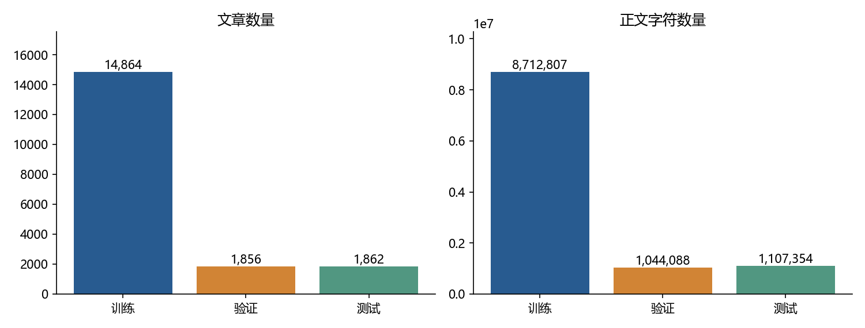
图 1 文章级独立数据划分。
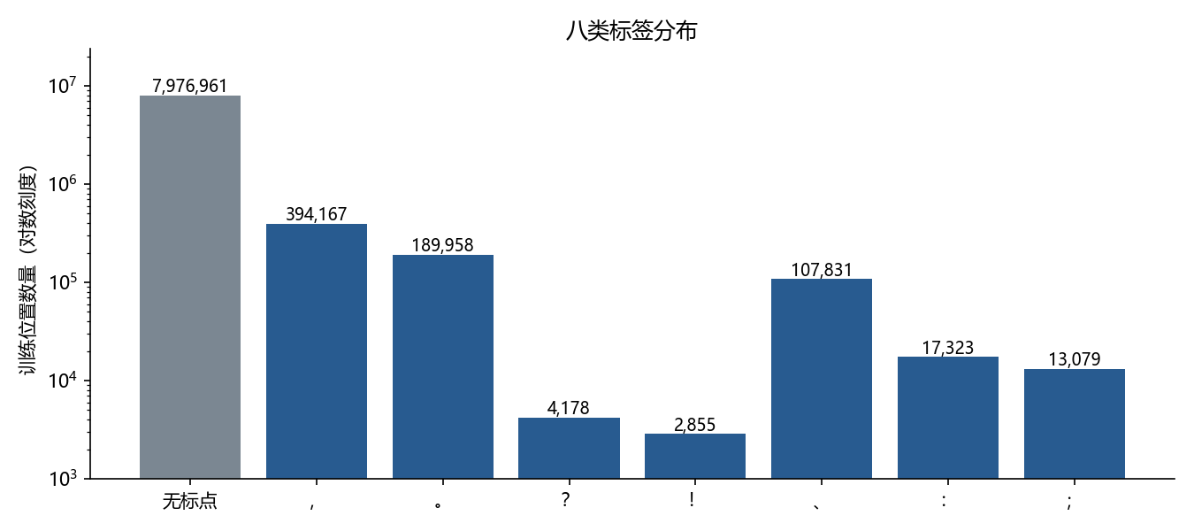
图 2 训练集标签数量，采用对数纵轴。
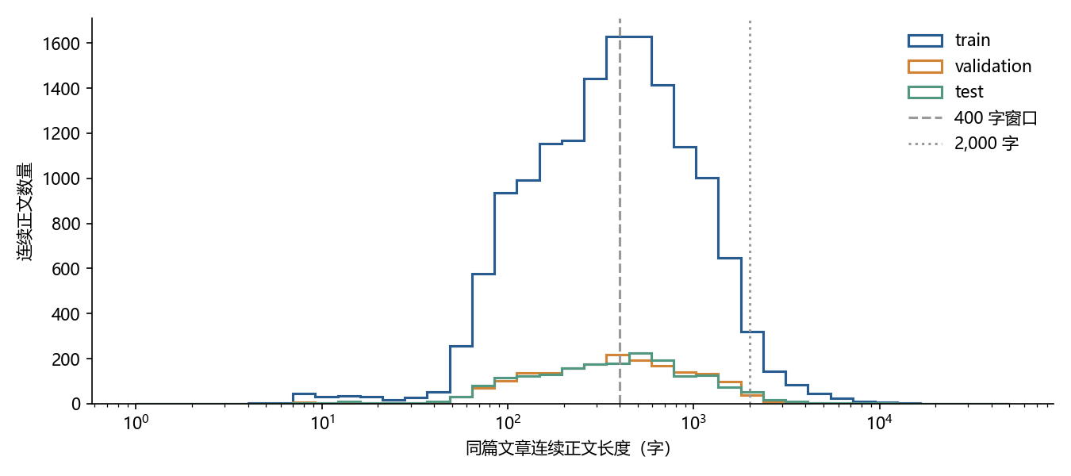
图 3 自然文章连续正文的长度分布。
外部标点评价采用 CCLUE 发布的固定测试划分，固定提交 ed481c453c1c36397f86905a2bda625ecc5607e1。上游经过简体转换、符号清理、书籍筛选和 1% 段落抽样。实际有效开发样本 4,074 条、测试样本 3,992 条。开发样本数与上游 README 的 4,075 相差一条，统计采用实际有效记录。本轮模型仅在新闻训练集上学习。
样例复核发现 CCLUE 固定测试集包含现代白话叙述，例如 cclue-test-108-1964 的开头“明妃正诧异的时候，一回头，见天皇满面怒容站在她身后”。本实验保留该样例及完整发布划分，明确采用混合文体测试集口径。由于发布记录未提供逐条来源路径，实验按实际记录编号呈现，整体分数与纯文言专项效果分别解释。
全量对齐发现古文开发集含 156 个私用区等特殊字符位置，测试集含 596 个。这类字符在模型输入中显式映射为 [UNK]，保持原始文字、标签和评分位置；避免 tokenizer 默认清除字符后导致标签位移。普通词表外字按 BERT 的未知词处理。

3. 微调实现与真实运行
采用 Conda 环境 hw3-bert、Python 3.11.17、PyTorch 2.6.0+cu124、CUDA 12.4。GPU 为 NVIDIA GeForce RTX 3050 Ti Laptop GPU，显存约 4096 MiB。输入 400 字、步长 300 字，tokenizer 按字符对齐到最后一个子词；特殊位置及补齐位置使用 -100。实际最大输入长度 402 token，每个有效正文标签恰好进入一次监督。
模型输入去除目标标点后的文字，输出每个字符后的八类分数。交叉熵在有效监督位置上计算，推理取分数最高的类别并插回原文。这里的“解码”是一次前向中的并行序列标注，每个字符都得到预测结果。BERT 的双向注意力利用窗口中的左右上下文。
字符与子词的对齐使用 word_ids()。每个原始字符定位到最后一个子词，预测该字符之后的标点。以下为实现中的关键逻辑：
for token_position, character_id in enumerate(batch.word_ids(row)):
if character_id is not None:
last[character_id] = token_position
for character_id in range(owned_start, owned_end):
labels[last[character_id]] = gold[character_id]

AdamW 学习率 2e-5、权重衰减 0.01、线性 warmup 比例 0.1、三轮线性衰减。混合精度 FP16，实际训练 batch=4，梯度累积 4 次，名义有效 batch=16；固定种子 42。训练耗时 1.33 小时，包含完整验证和最佳模型保存。验证集标点微平均 F1 用于选模，测试集用于最终评价。
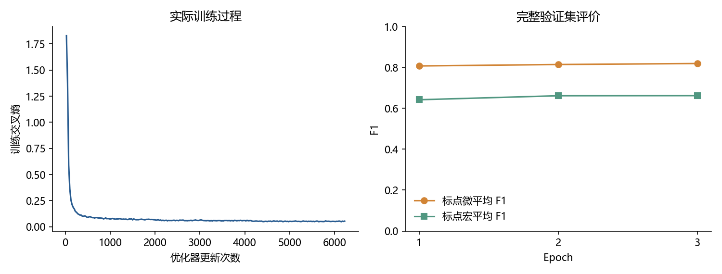
图 4 实际训练交叉熵与完整验证集 F1。

4. 批量长文推理方法
课件基线每次预测 400 字，在前 300 字中寻找最后一个预测句号，提交至该句号；没有句号时提交 300 字。剩余不足 400 字时一次提交完整尾部。下一起点依赖当前预测，因此单篇文章保留顺序依赖。多文章批处理将不同文章的当前窗口组成 batch。
固定重叠方案预先切出 400 字上下文、步长 300 字的窗口，记录全局位置。重叠区中点划分各窗口拥有的位置，首尾窗口覆盖文章边缘。所有窗口可提前组成 batch，再按全局位置恢复标签。每个正文字符最终输出一个预测标签，原文字符顺序保持一致。
固定窗口 batch=1 与 batch=8 使用相同上下文和拼接规则，比较批处理收益；与句号推进方法对照时，同时观察质量变化。测试时窗口构造与拼接只读取输入文字。
相邻上下文窗口如 [0,400) 和 [300,700)，中点边界为 350；前窗提交 [0,350)，后窗从 350 开始提交。这使重叠区两侧各保留约 50 字上下文。固定窗口拼接的核心实现为：
for (document_id, (start, end, owned_start, owned_end)), pred in zip(tasks, output):
result[document_id][owned_start:owned_end] = pred[owned_start-start:owned_end-start]

5. 完整测试评价
主指标采用排除无标点类别的标点微平均 F1、七类宏平均 F1。句末边界集合为 。？！。同位置错误标点类型同时形成一个假阳性和一个假阴性。表中时间为一次完整测试端到端运行，重复测速另见第 6 节。
语料 | 推进方法 | Batch | 标点微 F1 | 标点宏 F1 | 句末边界 F1 | 完整测试时间 / s
现代文 | 句号推进 | 1 | 0.8162 | 0.6665 | 0.8570 | 59.71
现代文 | 句号推进 | 8 | 0.8161 | 0.6666 | 0.8569 | 35.88
现代文 | 固定重叠 | 1 | 0.8172 | 0.6688 | 0.8577 | 58.81
现代文 | 固定重叠 | 8 | 0.8172 | 0.6689 | 0.8576 | 34.48
CCLUE | 句号推进 | 1 | 0.5993 | 0.4725 | 0.6321 | 42.26
CCLUE | 句号推进 | 8 | 0.5994 | 0.4725 | 0.6321 | 17.81
CCLUE | 固定重叠 | 1 | 0.5993 | 0.4725 | 0.6321 | 42.50
CCLUE | 固定重叠 | 8 | 0.5994 | 0.4725 | 0.6321 | 17.85

语料 | 标点 | Precision | Recall | F1 | 真实位置数
现代文 | ， | 0.8242 | 0.8189 | 0.8215 | 49,609
现代文 | 。 | 0.8363 | 0.8685 | 0.8521 | 23,864
现代文 | ？ | 0.7628 | 0.8148 | 0.7879 | 513
现代文 | ！ | 0.5263 | 0.2516 | 0.3404 | 318
现代文 | 、 | 0.8077 | 0.8154 | 0.8115 | 13,934
现代文 | ： | 0.7683 | 0.6388 | 0.6976 | 2,165
现代文 | ； | 0.5151 | 0.2898 | 0.3709 | 1,770
CCLUE | ， | 0.6812 | 0.5592 | 0.6142 | 44,109
CCLUE | 。 | 0.6920 | 0.5296 | 0.6000 | 21,280
CCLUE | ？ | 0.5783 | 0.6284 | 0.6023 | 1,305
CCLUE | ！ | 0.2922 | 0.2185 | 0.2500 | 737
CCLUE | 、 | 0.5662 | 0.3436 | 0.4277 | 2,925
CCLUE | ： | 0.8423 | 0.6490 | 0.7331 | 3,860
CCLUE | ； | 0.1611 | 0.0534 | 0.0802 | 1,274

现代文固定窗口 batch=8 相对 batch=1 有 23 个位置的预测标签不同，全量评分位置为 1,106,476 个。 CCLUE固定窗口 batch=8 相对 batch=1 有 48 个位置的预测标签不同，全量评分位置为 417,786 个。 FP16 批处理可能改变少量临界分数处的最大类别，质量结论以实际统计为准。
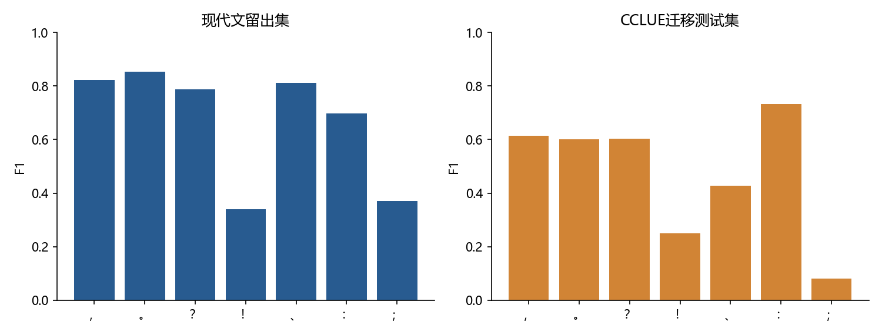
图 5 现代文测试与 CCLUE 迁移测试的各类标点 F1。
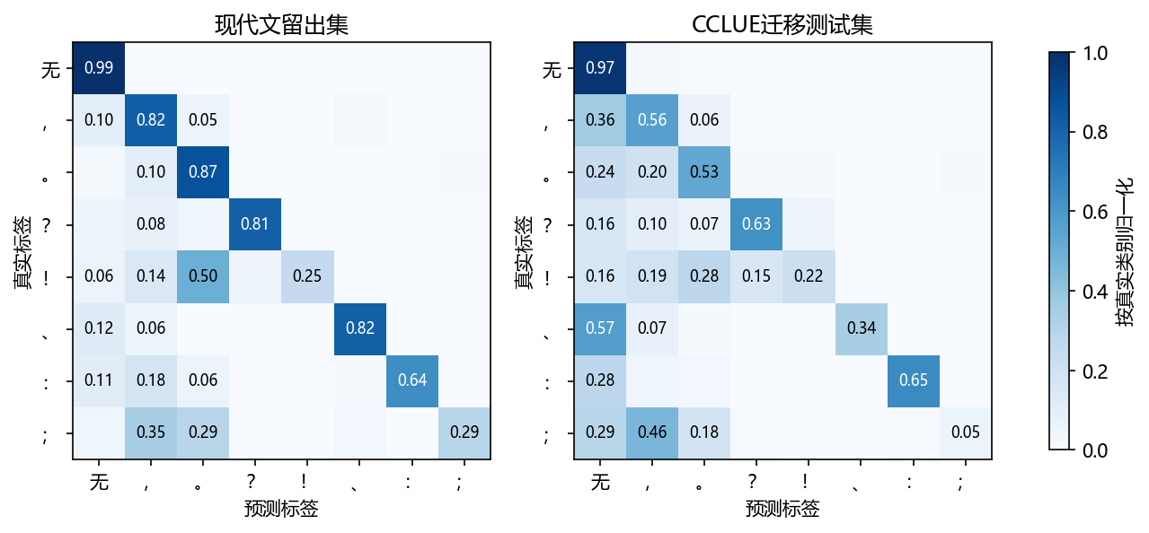
图 6 按真实标签归一化的混淆矩阵。

6. 长文推理效率与显存
选取测试集中一篇最长连续文章作为单篇负载，从至少 2,000 字的真实测试文章中按种子 42 选取 24 篇作为多篇负载。每个组合预热后重复五次，计时包含分词、数据传输、前向预测、取最大类别和拼接，排除模型加载；GPU 在计时边界同步。吞吐分母采用原文字符数，重叠字符按原位置计算一次。
负载 | 方法 | Batch | 中位时间 / s | 原文字符 / s | 峰值分配显存 / MiB | 标点微 F1
多篇 | 句号推进 | 1 | 4.050 | 17,802 | 589.2 | 0.8164
多篇 | 句号推进 | 4 | 2.620 | 27,520 | 617.6 | 0.8163
多篇 | 句号推进 | 8 | 2.277 | 31,662 | 655.7 | 0.8165
多篇 | 句号推进 | 16 | 2.259 | 31,922 | 731.2 | 0.8165
多篇 | 固定重叠 | 1 | 3.690 | 19,541 | 589.2 | 0.8214
多篇 | 固定重叠 | 2 | 2.856 | 25,250 | 598.6 | 0.8213
多篇 | 固定重叠 | 4 | 2.404 | 29,990 | 617.6 | 0.8213
多篇 | 固定重叠 | 8 | 2.043 | 35,295 | 655.7 | 0.8213
多篇 | 固定重叠 | 16 | 1.994 | 36,170 | 731.2 | 0.8213
多篇 | 固定重叠 | 32 | 1.917 | 37,624 | 882.9 | 0.8213
单篇 | 句号推进 | 1 | 0.624 | 17,881 | 588.3 | 0.8178
单篇 | 句号推进 | 4 | 0.625 | 17,854 | 588.3 | 0.8178
单篇 | 句号推进 | 8 | 0.631 | 17,671 | 588.3 | 0.8178
单篇 | 句号推进 | 16 | 0.632 | 17,660 | 588.3 | 0.8178
单篇 | 固定重叠 | 1 | 0.560 | 19,913 | 589.2 | 0.8254
单篇 | 固定重叠 | 2 | 0.430 | 25,965 | 597.8 | 0.8254
单篇 | 固定重叠 | 4 | 0.349 | 31,968 | 615.0 | 0.8254
单篇 | 固定重叠 | 8 | 0.295 | 37,845 | 650.4 | 0.8254
单篇 | 固定重叠 | 16 | 0.287 | 38,861 | 722.1 | 0.8254
单篇 | 固定重叠 | 32 | 0.287 | 38,908 | 864.5 | 0.8254

单篇长文中，固定窗口方案在 batch=32 时取得本次组合内的最高吞吐 38,908 字/秒，相对相同窗口的 batch=1 加速 1.95 倍；相对句号推进 batch=1 的整体加速为 2.18 倍。前一个比值反映批处理收益，后一个比值同时包含窗口策略和批处理变化。该组合的标点微 F1 为 0.8254，句号推进基线为 0.8178。
多篇长文中，固定窗口方案在 batch=32 时取得本次组合内的最高吞吐 37,624 字/秒，相对相同窗口的 batch=1 加速 1.93 倍；相对句号推进 batch=1 的整体加速为 2.11 倍。前一个比值反映批处理收益，后一个比值同时包含窗口策略和批处理变化。该组合的标点微 F1 为 0.8213，句号推进基线为 0.8164。
测速同时用 CUDA Event 累计模型前向时间，并用 CPU 时钟累计分词时间；完整时间仍包含传输、取最大类别和拼接。分阶段统计保存在图 7 对应 CSV，避免将纯模型时间与用户等待的总时间混用。
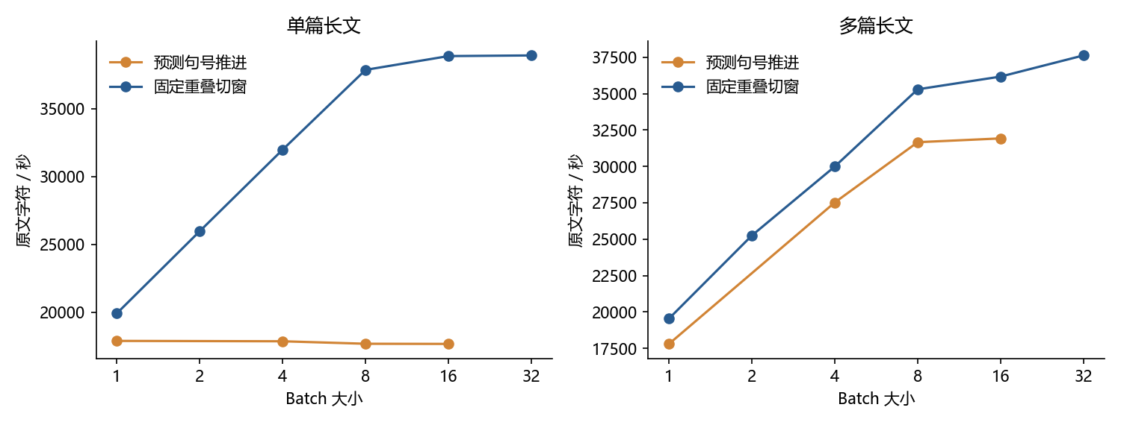
图 7 相同长文负载上的批量推理吞吐。
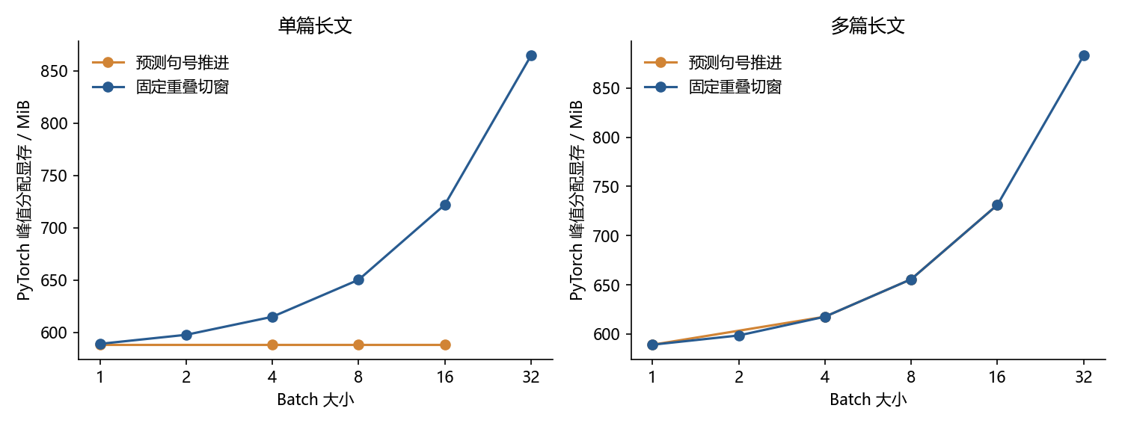
图 8 不同 batch 的 PyTorch 峰值分配显存；桌面进程和驱动显存另外占用设备容量。
接缝分析以固定窗口拥有区域的边界前后各 20 字为范围，指标及有效位置数保存在 benchmark JSON。CCLUE 发布段落均短于 400 字，该项测试衡量其固定短段落上的标点迁移质量；长文效率实验使用保持真实顺序的现代文文章。
方法 | Batch | 接缝评分位置数 | 接缝微 F1 | 全文微 F1
句号推进 | 1 | 94,858 | 0.8112 | 0.8162
句号推进 | 8 | 94,858 | 0.8108 | 0.8161
固定重叠 | 1 | 94,858 | 0.8141 | 0.8172
固定重叠 | 8 | 94,858 | 0.8141 | 0.8172

上表将全部方法放在相同的固定窗口接缝坐标上评价，能够比较这些位置的预测质量。单篇句号推进方法的实际 batch 始终为 1，因此仅提高请求 batch 对其吞吐的影响主要来自运行波动；固定切窗使同篇文章的多个窗口实际进入同一前向批次。

7. 《论语》纯文言专项评测

7.1 文本来源与版本核查
补充数据取自 chinese-poetry 项目的《论语》JSON，固定提交 b8594f81a89752241442f2ce267d6f66f96704ee。原始 JSON、README 和 MIT 许可证分别保存字节指纹。本次使用全部 20 篇、512 条语录，共 15,917 个去标点正文字符；有效评分位置为 15,915 个。
版本核查发现，上游 README 写“繁体分发”和“492章”，固定 JSON 实际为简体、512 条记录。本实验以实际文件为准，保留记录顺序和原字；该来源属于可追溯的开源电子文本，参考标点采用其固定版本。中国哲学书电子化计划《学而》用于开篇段落抽查，首条语录相符，第二条在“不好犯上”之后存在逗号差异。两版标点分别保留，本次未用抽查版本批量替换参考标签。
预处理将文件中的 5 个英文逗号、1 个英文问号和1个英文冒号映射为对应中文标点，计数保存到来源记录。引号和书名号按八类任务范围移除，两个连续主标点冲突位置采用与主实验相同的忽略规则。全部原始文字和原始标点保存在下载文件中。

7.2 同一模型的两种输入粒度
专项评测加载原新闻模型，模型权重在本次评测前后的 SHA-256 相同，新增训练步数为零。短输入按512条语录分别评价；长输入按电子文本原顺序将同篇语录合并为20篇，标题不进入正文。单条最长 315 字，整篇最长 1,339 字，17 篇超过510个正文字符。整篇是原有语录编排下的输入，文体属于语录集。
两种粒度覆盖同一套正文与标签，各自独立汇总分数。逐条输入保留发布文本给出的语录边界，整篇输入需要模型自行恢复内部标点；两组分数的差异同时受到边界提示及窗口上下文的影响。
输入粒度 | 方法 | Batch | 标点微 F1 | 七类宏 F1 | 句末边界 F1
512 条语录 | 固定重叠 | 1 | 0.6488 | 0.4759 | 0.7305
512 条语录 | 固定重叠 | 8 | 0.6488 | 0.4759 | 0.7305
512 条语录 | 句号推进 | 1 | 0.6488 | 0.4759 | 0.7305
512 条语录 | 句号推进 | 8 | 0.6488 | 0.4759 | 0.7305
20 篇全文 | 固定重叠 | 1 | 0.6195 | 0.4209 | 0.6618
20 篇全文 | 固定重叠 | 8 | 0.6191 | 0.4205 | 0.6618
20 篇全文 | 句号推进 | 1 | 0.6174 | 0.4174 | 0.6613
20 篇全文 | 句号推进 | 8 | 0.6171 | 0.4171 | 0.6613

固定窗口 batch=8 时，逐条语录的 Precision 为 0.7166、Recall 为 0.5927，微 F1 为 0.6488；整篇对应微 F1 为 0.6191、Recall 为 0.5741。这些分数衡量与选定电子版本标点的一致性。
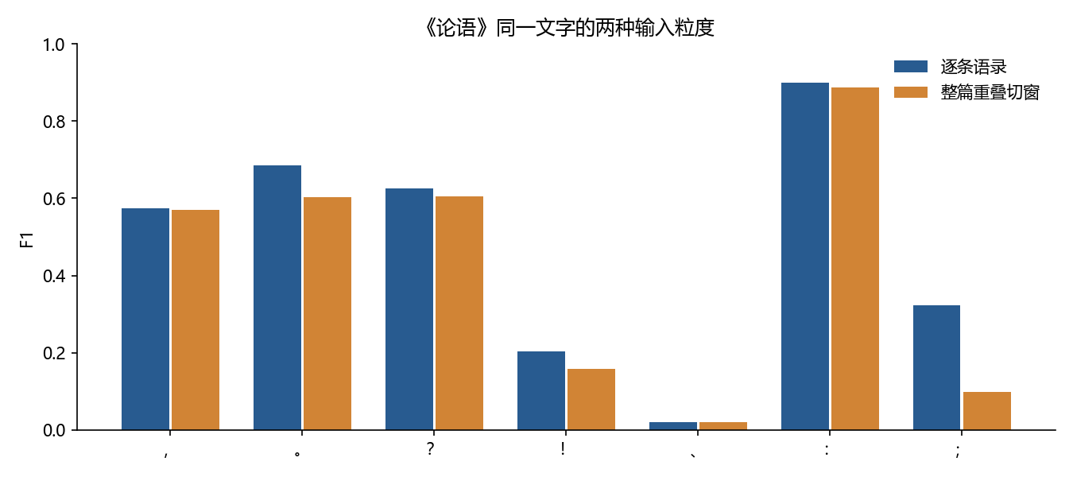
图 9 《论语》逐条语录与整篇输入的各类标点 F1。
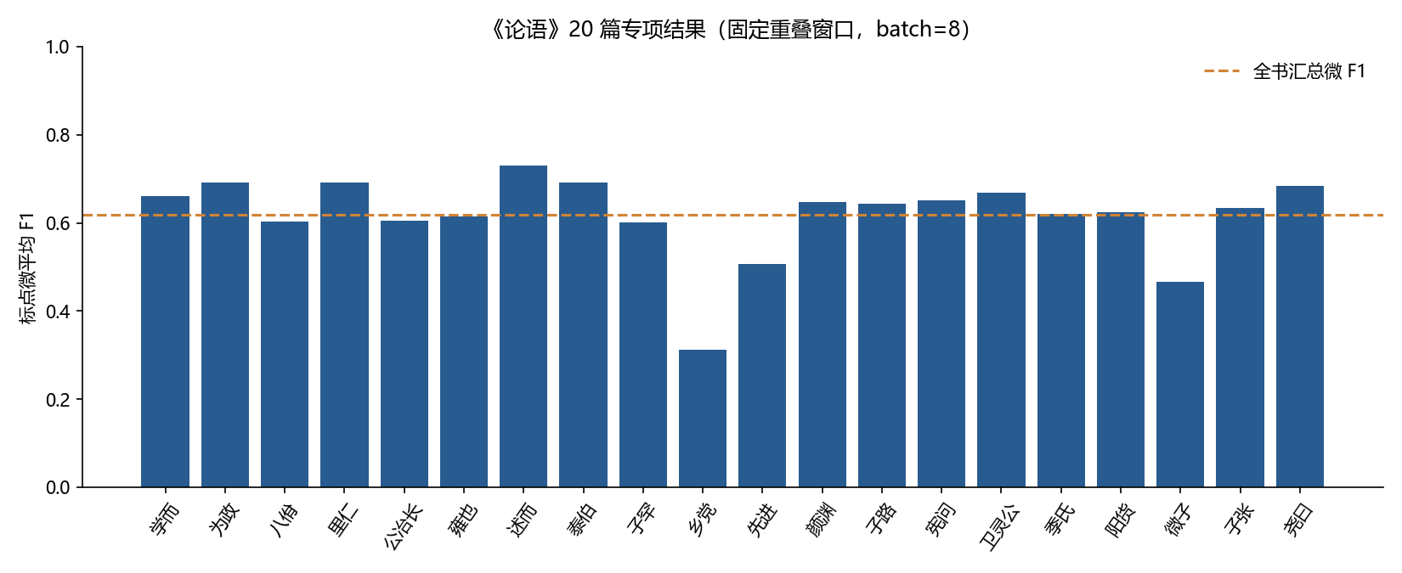
图 10 《论语》20篇的固定窗口预测结果；虚线为全书汇总微 F1。

7.3 实际输出与结果解释
开篇语录（lunyu-01-001）
完整语录共32字，标点微F1为0.9231。

图 11 《论语》开篇语录的参考标点与实际预测。
最长单条语录（lunyu-11-026）
完整语录共315字，标点微F1为0.5797。
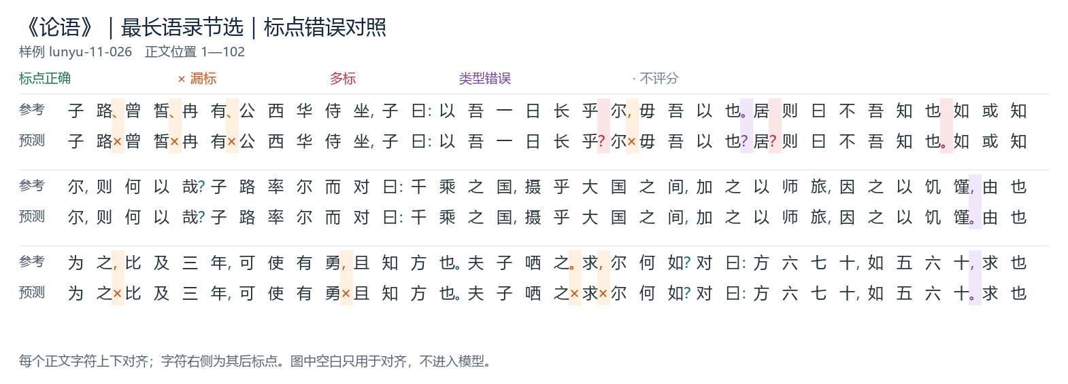
图 12 《论语》最长单条语录的参考标点与实际预测。
低分语录（lunyu-11-003）
完整语录共30字，标点微F1为0.0000。

图 13 《论语》低分语录的参考标点与实际预测。
开篇预测能识别多数问句，仍漏掉“有朋自远方来”后的逗号。人物分类列举的低分样例中，模型将全部位置预测为无标点。分类指标显示冒号表现较好，顿号、叹号及分号较弱。较高的短条语录成绩没有消除整篇输入中的漏标和类型混淆，因此本轮模型适合提供标点初稿，整篇文言输出仍需要人工复核。
针对监督训练的原文重合检查，在新闻训练集中找到 1 条完整语录的文字匹配，长度8字。剔除该语录后的 511 条微 F1 为 0.6490，接近全部语录结果。这个检查仅覆盖新闻监督训练文本的完整语录匹配；通用BERT的预训练材料可能包含常见经典文本，本实验不据此声称《论语》对预训练模型完全陌生。
本轮保留新闻训练、CCLUE混合文体迁移和《论语》纯文言专项结果，分别说明各自的数据范围。按本次实验决定，古文领域继续微调暂缓。

8. 主实验实际预测与错误分析
样例规则固定为首个中等长度样例、首个含问号样例、最长样例，以及含至少五个标点的中等长度样例中微 F1 最低者。样例覆盖正常输出、少数类、长文与失败案例。完整逐字预测可从实验归档下载，各样例图下附在线结果链接。
示例采用上下对齐的参考／预测图。绿色表示正确标点，橙色“×”表示漏标，红色表示多标，紫色表示类型错误，灰色“·”表示该位置按原实验规则不评分。图中的排版空白只用于对齐。颜色标记均由保存的逐字标签与预测直接生成。
两个源字符的核查。 人民日报原始段落 19980304-02-002-001 在标题中已经含有 〓，其 Unicode 为 U+3013，名称 GETA MARK，常用于缺字或不可表示字符的占位；原文件编码字节为 A1 FE。现有材料无法确认该标题位置原本代表什么字符，示例图用黄色方框保留位置并标注编码。
CCLUE 原始测试文件在“巴东朐”之后含 U+E583，属于 Unicode 私用区，缺少原配字库或映射表时没有可通用解释的字义。旧报告中的 [U+E583] 是该字符的可见编码说明。此次图中统一显示为黄色方框，注出 U+E583；源数据、模型输入处理、标签与既有分数均保持原样。完整核查记录见字符核查结果。

现代文：中等长度样例
样例编号：19980104-02-002-3；全文 109 字，全文标点微 F1 为 0.8889。图中展示原位置上的字符与其后标点，完整样例见结果 JSON。
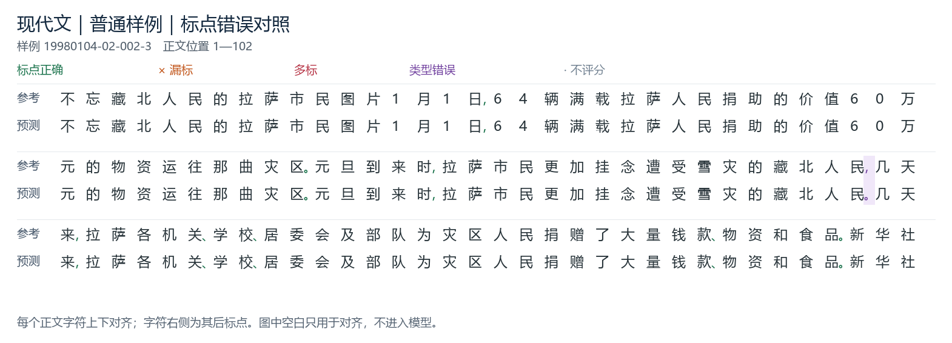
图 14 现代文中等长度样例的实际预测。

现代文：问号样例
样例编号：19980103-03-004-11；全文 1,449 字，全文标点微 F1 为 0.9296。图中展示原位置上的字符与其后标点，完整样例见结果 JSON。
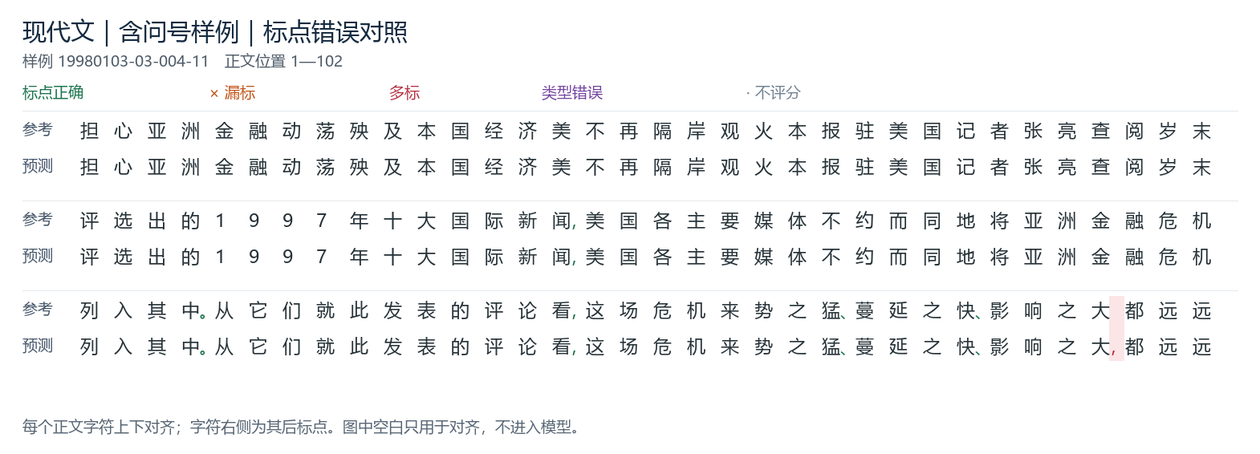
图 15 现代文问号样例的实际预测。

现代文：最长样例
样例编号：19980304-02-002-114；全文 11,159 字，全文标点微 F1 为 0.8254。图中展示原位置上的字符与其后标点，完整样例见结果 JSON。
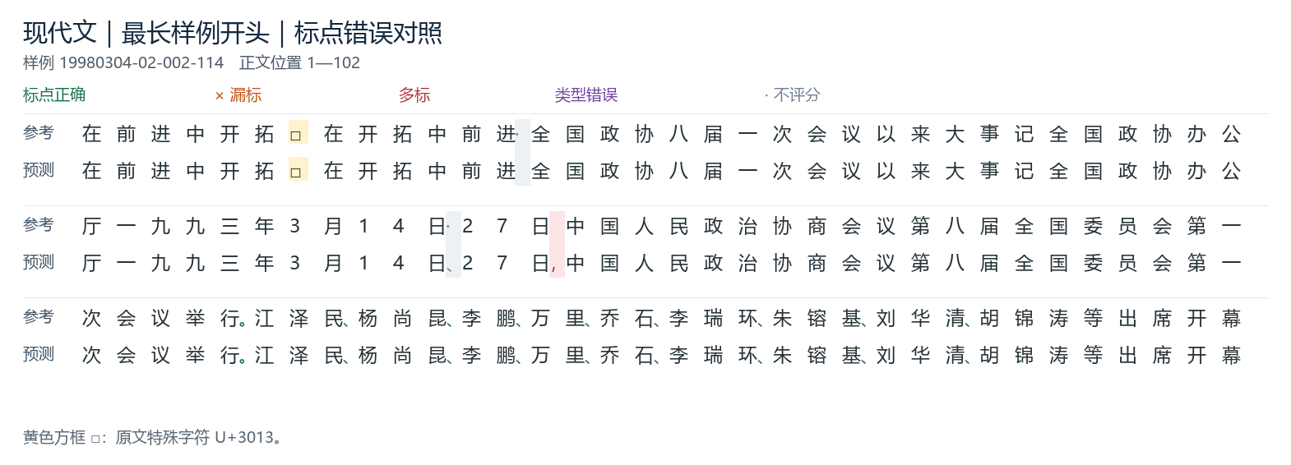
图 16 现代文最长样例的实际预测。
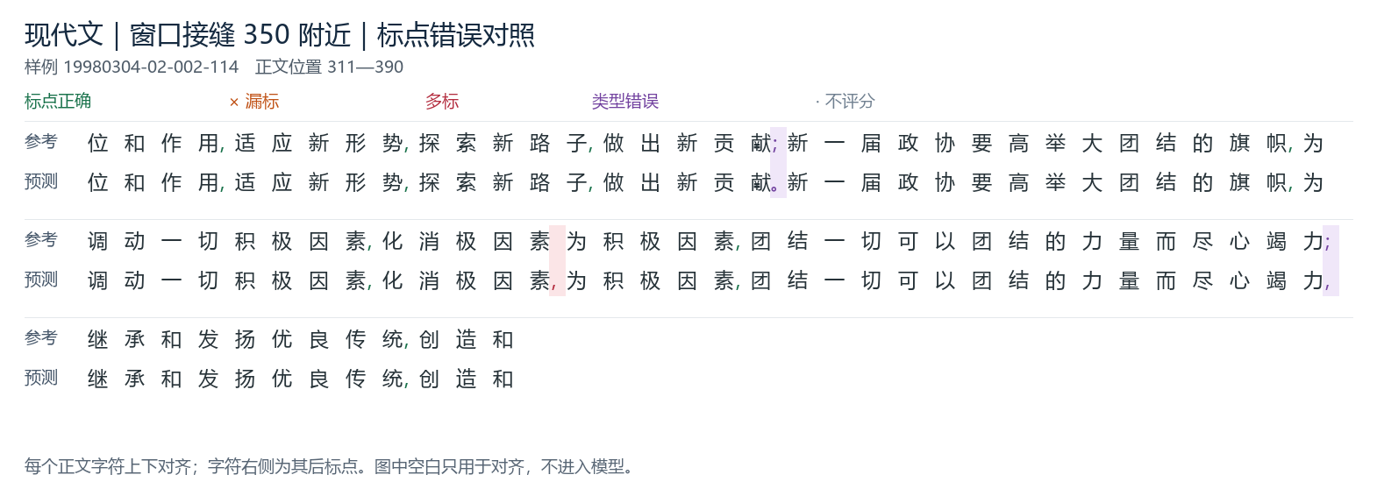
图 17 位置350前后各40字的接缝对照。

现代文：低分样例
样例编号：19980507-04-007-20；全文 239 字，全文标点微 F1 为 0.0000。图中展示原位置上的字符与其后标点，完整样例见结果 JSON。
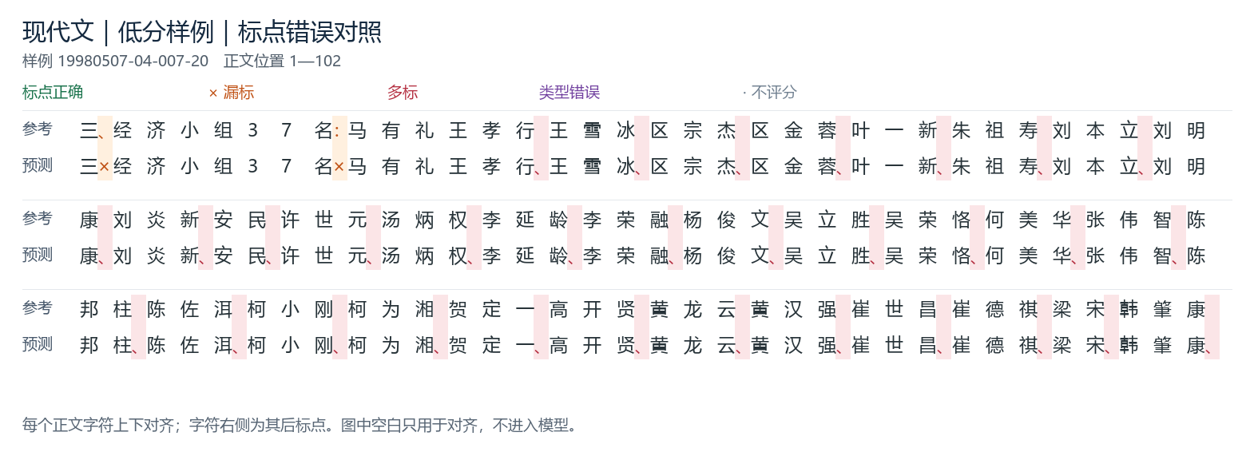
图 18 现代文低分样例的实际预测。

CCLUE：中等长度样例
样例编号：cclue-test-1-4；全文 100 字，全文标点微 F1 为 0.5556。图中展示原位置上的字符与其后标点，完整样例见结果 JSON。
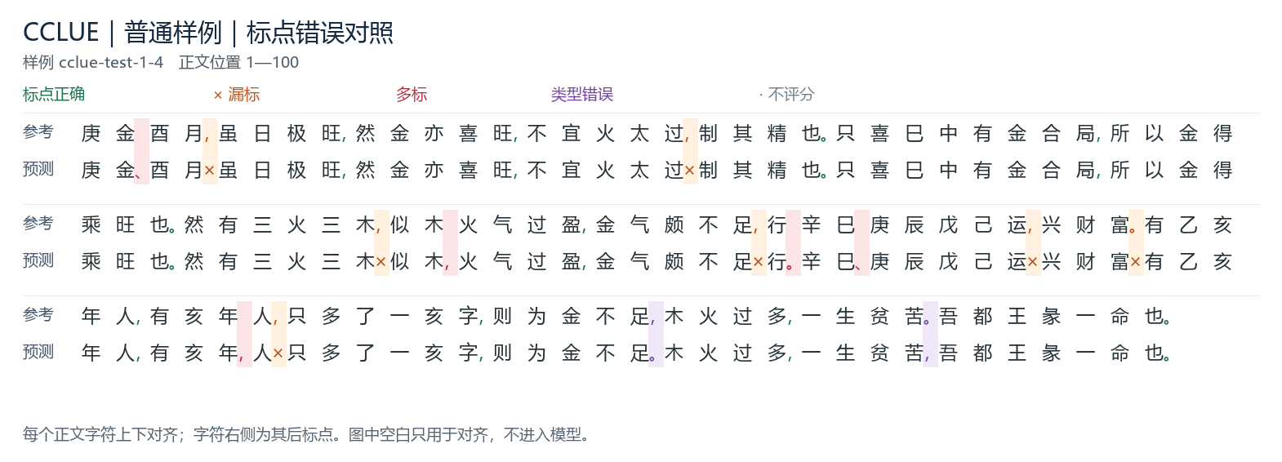
图 19 CCLUE中等长度样例的实际预测。

CCLUE：问号样例
样例编号：cclue-test-2-24；全文 92 字，全文标点微 F1 为 0.7368。图中展示原位置上的字符与其后标点，完整样例见结果 JSON。
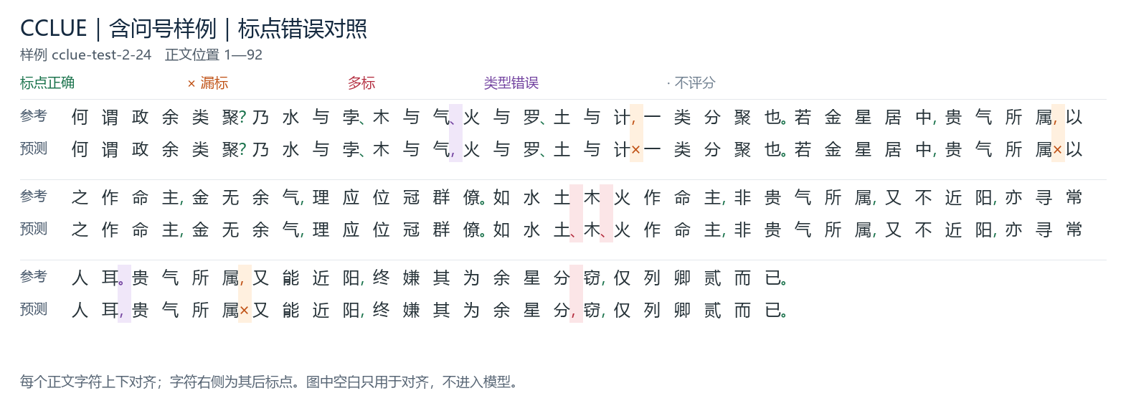
图 20 CCLUE问号样例的实际预测。

CCLUE：最长样例
样例编号：cclue-test-108-1964；全文 230 字，全文标点微 F1 为 0.9057。图中展示原位置上的字符与其后标点，完整样例见结果 JSON。
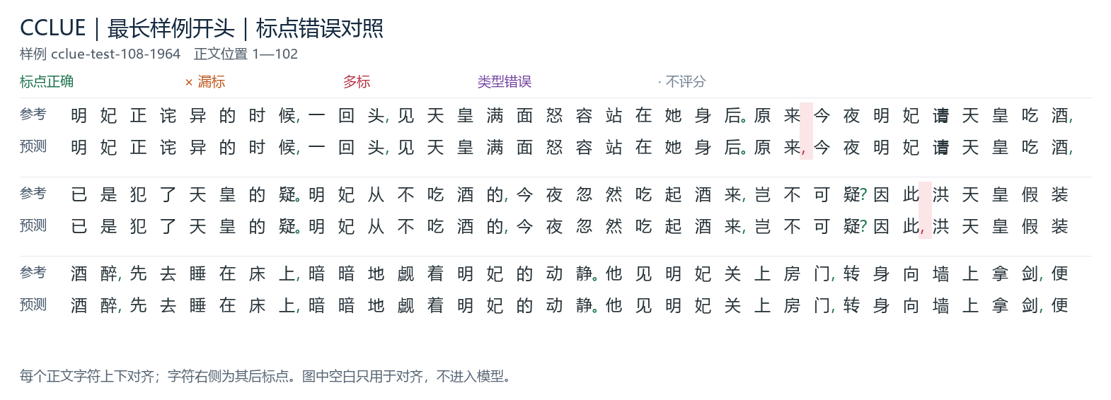
图 21 CCLUE最长样例的实际预测。

CCLUE：低分样例
样例编号：cclue-test-83-1460；全文 129 字，全文标点微 F1 为 0.0000。图中展示原位置上的字符与其后标点，完整样例见结果 JSON。
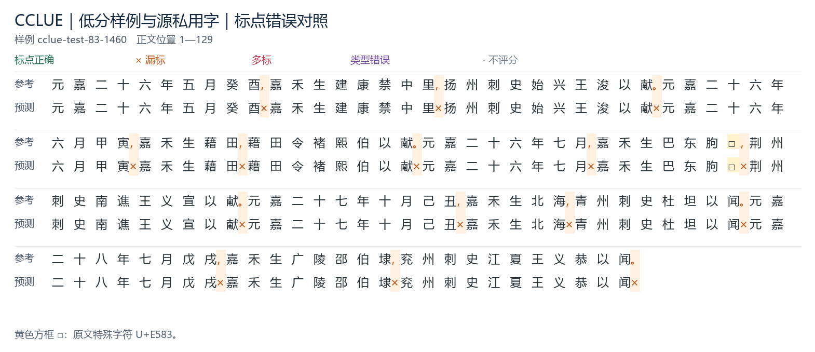
图 22 CCLUE低分样例的实际预测。

9. 结果解释与复现
本实验完成新闻语料全量微调、完整留出集评价、CCLUE 固定划分迁移评价，以及单篇和多篇长文的批量效率对照。微平均反映主要标点的整体恢复，宏平均及每类支持数揭示问号、叹号等少数类别的行为。CCLUE 的混合文体、发布者预处理及版本标点习惯共同界定了迁移分数的解释范围。
错误矩阵显示两类具体问题：现代文中叹号和分号较多地混淆为句号或逗号，CCLUE 中大量真实逗号、句号和顿号被预测为无标点。新闻语料训练形成的标点习惯迁移到该集合时，整体召回下降。领域适配可作为下一组独立对照，先复核训练数据的文体和来源，再以独立开发集选模，保留本轮新闻模型与测试结果作为基线。
全部运行命令见项目说明。训练逐步日志、每轮验证、选模记录、来源版本、数据指纹、完整测试指标、五次重复测速及 PNG/CSV 构成复现实验产物。实验固定一个训练种子，测速的重复范围是相同模型推理运行。
在线复核入口：数据统计 · 三轮训练与验证 · 完整测试结果 · 长文测速 · 论语专项 · 图表及CSV · 训练模型下载 · 模型与完整预测归档。

参考文献与项目
Devlin J, Chang M W, Lee K, Toutanova K. BERT: Pre-training of Deep Bidirectional Transformers for Language Understanding. NAACL, 2019, 4171–4186.
google-bert/bert-base-chinese 模型卡及配置. 预训练权重与 tokenizer 来源。
Hugging Face Transformers: Token classification. 任务头、标签对齐和屏蔽损失的实现依据。
CCLUE 古文语言理解测评基准. 古文标点标签、固定划分与数据构造说明。
Chinese-Punctuation-Restoration-with-Bert-CNN-RNN. 前期标点恢复实现调研参考。
课程提供：1998-上半年-带音.rar，人民日报半年带音文件，版本以原文件字节指纹标识。
chinese-poetry《论语》电子文本与版本说明. MIT 许可证，专项参考标点来源。
中国哲学书电子化计划《论语·学而》. 开篇段落抽查与电子版本标点差异对照。

